БРЯНСКАЯ ОБЛАСТЬ
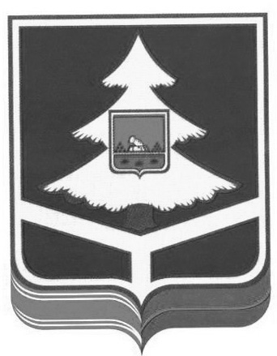

Территориальная ИЗБИРАТЕЛЬНАЯ КОМИССИЯ
БРАСОВСКОГО РАЙОНА

РЕШЕНИЕ

« 07 » августа 2024 г. № 48/2
рп. Локоть

О порядке размещения наименований и эмблем политических партий в избирательном бюллетене для голосования по единому муниципальному избирательному округу на выборах депутатов Брасовского районного Совета народных депутатов седьмого созыва

На основании протокола о результатах проведения жеребьевки для определения порядка размещения наименований и эмблем политических партий в избирательном бюллетене на выборах депутатов Брасовского районного Совета народных депутатов седьмого созыва 08 сентября 2024 года, состоявшейся 07.08.2024 г. в 10 часов, в соответствии с пунктом 6 статьи 63 Федерального закона от 12 июня 2002 года № 67-ФЗ «Об основных гарантиях избирательных прав и права на участие в референдуме граждан Российской Федерации», пунктом 4 статьи 41 Закона Брянской области от 26 июня 2008 года № 54-З «О выборах депутатов представительных органов муниципальных образований в Брянской области» территориальная избирательная комиссия Брасовского района
РЕШИЛА:
1. Утвердить Порядок размещения наименований и эмблем политических партий в избирательном бюллетене для голосования по единому муниципальному избирательному округу на выборах депутатов Брасовского районного Совета народных депутатов седьмого созыва (прилагается).
2. Разместить настоящее решение на информационной странице территориальной избирательной комиссии Брасовского района в информационно-телекоммуникационной сети «Интернет».

Председатель  ТИК Брасовского района |  | Ю.А.Лушникова
Секретарь  ТИК Брасовского района |  | Т.А. Чикетова

Утвержден
решением ТИК Брасовского района
от « 07»августа 2024 №48/2

Порядок размещения наименований и эмблем политических партий в избирательном бюллетене для голосования по единому муниципальному избирательному округу на выборах депутатов Брасовского районного Совета народных депутатов седьмого созыва

№ п/п | Наименование политической партии | Наличие эмблемы | Номер, полученный по результатам жеребьевки
1 | Всероссийская политическая партия «ЕДИНАЯ РОССИЯ» |  | 3
2 | Политическая партия «КОММУНИСТИЧЕСКАЯ ПАРТИЯ РОССИЙСКОЙ ФЕДЕРАЦИИ» | 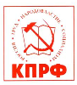 | 1
3 | Политическая партия ЛДПР – Либерально-демократическая партия России | 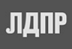 | 2

БРЯНСКАЯ ОБЛАСТЬ

Территориальная ИЗБИРАТЕЛЬНАЯ КОМИССИЯ
БРАСОВСКОГО РАЙОНА

РЕШЕНИЕ

« 07 » августа 2024 г. № 48/ 3
рп. Локоть

О порядке размещения наименований и эмблем политических партий в избирательном бюллетене для голосования по единому муниципальному избирательному округу на выборах депутатов Локотского поселкового Совета народных депутатов пятого созыва

На основании протокола о результатах проведения жеребьевки для определения порядка размещения наименований и эмблем политических партий в избирательном бюллетене на выборах депутатов Локотского поселкового Совета народных депутатов пятого созыва, состоявшейся 07.08.2024 г. в 10часов 30 мин, в соответствии с пунктом 6 статьи 63 Федерального закона от 12 июня 2002 года № 67-ФЗ «Об основных гарантиях избирательных прав и права на участие в референдуме граждан Российской Федерации», пунктом 4 статьи 41 Закона Брянской области от 26 июня 2008 года № 54-З «О выборах депутатов представительных органов муниципальных образований в Брянской области» территориальная избирательная комиссия Брасовского района
РЕШИЛА:

- Утвердить Порядок наименований и эмблем политических партий в избирательном бюллетене для голосования по единому муниципальному избирательному округу на выборах депутатов Локотского поселкового Совета народных депутатов пятого созыва (прилагается).
- Разместить настоящее решение на информационной странице территориальной избирательной комиссии Брасовского района в информационно-телекоммуникационной сети «Интернет».

Председатель  ТИК Брасовского района |  | Ю.А.Лушникова
Секретарь  ТИК Брасовского района |  | Т.А. Чикетова

Утвержден
решением ТИК Брасовского района
от « 07»августа 2024 №48/3

Порядок размещения наименований и эмблем политических партий в избирательном бюллетене для голосования по единому муниципальному избирательному округу на выборах депутатов Локотского поселкового Совета народных депутатов пятого созыва
№ п/п | Наименование политической партии | Наличие эмблемы | Номер, полученный по результатам жеребьевки
1 | Всероссийская политическая партия «ЕДИНАЯ РОССИЯ» |  | 2
2 | Политическая партия «КОММУНИСТИЧЕСКАЯ ПАРТИЯ РОССИЙСКОЙ ФЕДЕРАЦИИ» |  | 3
3 | Политическая партия ЛДПР – Либерально-демократическая партия России |  | 1

